**RAPPORT ÉCRIT :**

**PROJET INFORMATIQUE**

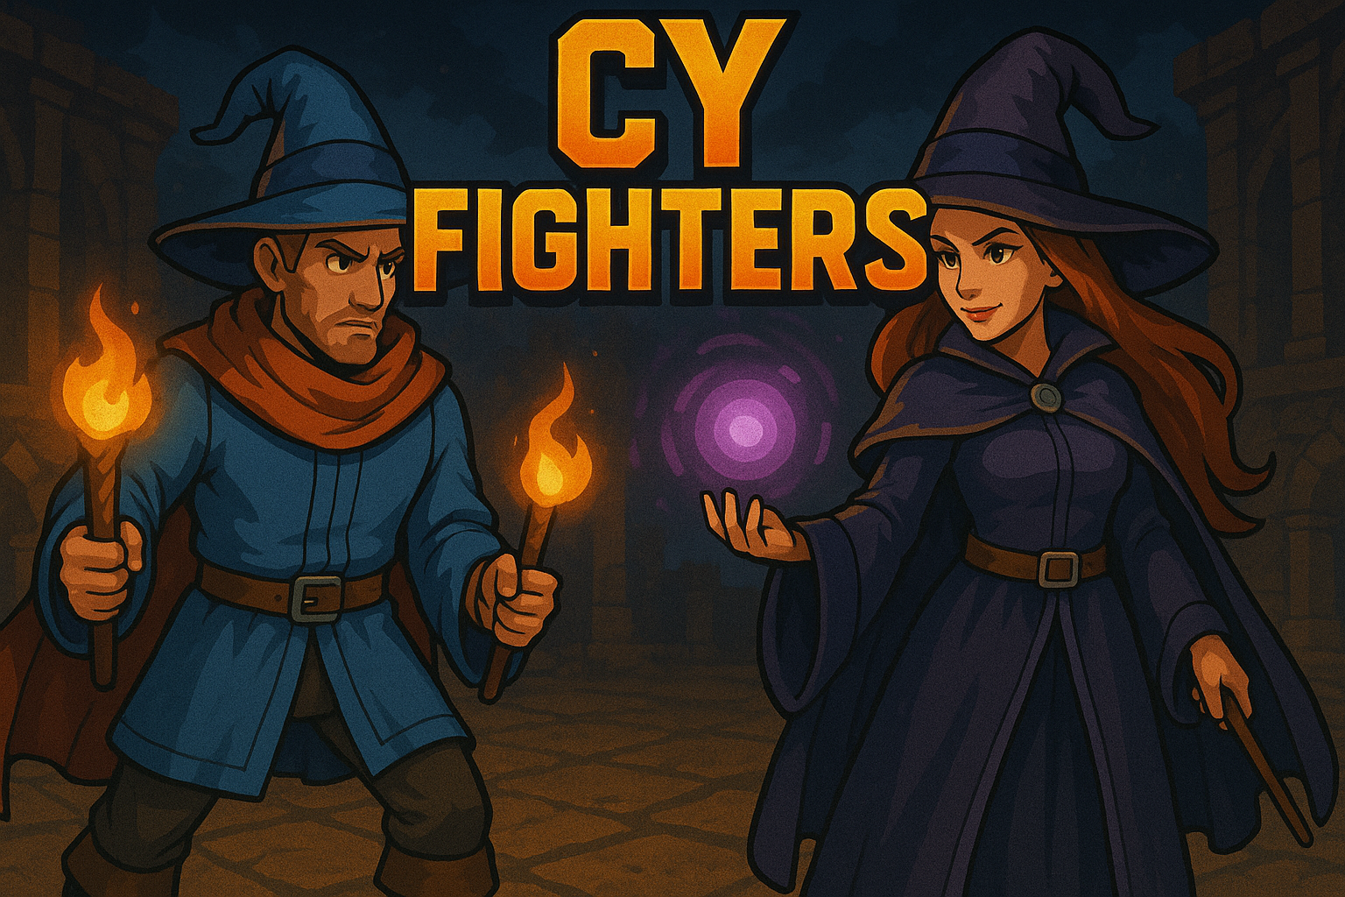

# CY-Fighters

**Projet de programmation en langage C – préING1 MI3-E 2024/2025**Développé par : Shazia ABDOULRAHIMANE, Hiba FIGUIGUI, Wahiba TALANTIKITE  
Encadrante : Marwa BEN ABDESSALEM

## ***Introduction***

Dans le cadre de nos cours en informatique en première année à CY Tech, nous avons développé CY-Fighters, un jeu de combat au tour par tour codé intégralement en langage C. Ce projet avait pour objectif de mettre en œuvre des notions fondamentales en informatique : les fichiers, les structures, et l’ergonomie de l’interface graphique pour afficher toutes les informations nécessaires aux choix des joueurs.

Le but principal de ce projet était de réaliser un programme qui permet à deux équipes de combattants de s’affronter autour par tour. Il permettra donc d’afficher à chaque étape, l’état du jeu (caractéristiques des combattants, attaques possibles, …).

## ***Objectifs du projet***

## Les objectifs du projet sont les suivants : simuler des combats entre deux équipes de 3 combattants, exploiter des fichiers texte pour charger les données, utiliser des structures pour modéliser les entités du jeu, implémenter une interface terminale esthétique et interactive, gérer les effets des techniques et les priorités d’action et assurer la robustesse du programme face aux entrées de l’utilisateur

## ***Choix du sujet et méthodologie***

Après s’être intéressées sur les différents sujets proposés, nous avons choisi de travailler sur le projet : CY-Fighters. Ce projet nous a immédiatement rappelé les **jeux de combat au tour par tour** auxquels nous jouions enfant. Ce type de jeu nous semblait **ludique, stimulant et motivant** à développer.  
  
Dès le début, nous avons défini nos rôles et organisé notre travail de manière efficace, avec des relectures des code de chacune d’entre nous et un partage des tâches équilibré.

## ***Répartition des rôles***

Shazia ABDOULRAHIMANE s’est chargée des structures et du chargement des données (Technique, Combattant, Joueur, fichiers .txt, Makefile), ainsi que de la contribution à l’interface et à la gestion de l’utilisation de la technique spéciale.

Hiba FIGUIGUI a développé le moteur de combat (fonctions d’attaque, effets, tours) et a contribué à la logique du jeu.

Wahiba TALANTIKITE a pris en charge l’interface terminale et la logique de jeu (main.c, menus, boucle de jeu).

Un travail commun a été réalisé pour la gestion des fichiers, la relecture du code, les corrections, la rédaction du Readme.md et du rapport écrit.

## ***Fichiers du projet***

Les fichiers du projet sont les suivants :

- main.c : Lancement du jeu, gestion des équipes, boucle principale  
- combat.c : Moteur de combat : attaques, techniques, tours

- combat.h : Structures et fonctions liées au combat  
- interface.c : Interface terminale : menus, couleurs, emojis  
- interface.h : Fonctions d’affichage terminal  
- combattants.txt : Liste des combattants et leurs caractéristiques

- Makefile : Compilation automatique

## ***Difficultés rencontrées***

Tout au long du projet, nous avons rencontré plusieurs difficultés, notamment sur le chargement et la gestion des fichiers en raison de problèmes liés aux espaces dans les noms ou les données. Mais aussi sur la gestion de la logique du jeu avec la synchronisation entre tours_actifs et tours_rechargement, la gestion des points de vie, la priorité des attaques ainsi que l’activation et l’expiration correcte des effets, et enfin la robustesse du programme, avec la gestion des tours, des affichages et des choix d’actions différenciés afin d’éviter les confusions.

***Résultats et apprentissages***

Le jeu est fonctionnel, stable et conforme aux attentes. De plus, ce projet nous a permis d’apprendre à maîtriser les structures en C, à travailler efficacement en équipe, à concevoir une interface graphique, ainsi qu’à gérer un projet dans son ensemble.

## ***Remerciements***

Nous remercions notre encadrante Marwa Ben Abdessalem pour son accompagnement, sa bienveillance et ses retours constructifs tout au long de ce projet.